

Diseño de Arquitectura de Microservicios para la Gestión de Pedidos en Cafetería

Estudiantes:
- Benjamín Gustavo Aravena Morales
- Francisca Ignacia Guerrero Oliva
- Nicolás Antonio Pérez Toro
- Francisca Ignacia López Abrigo

Profesor:
Carlos F. Martínez Sánchez

02 de Octubre del 2026.

1. Introducción
El presente documento describe la arquitectura de software para un sistema de gestión de pedidos y ventas para una cafetería. El propósito del diseño es estructurar un ecosistema desacoplado basado en microservicios, delimitando de manera clara los flujos que requieren procesamiento síncrono frente a aquellos que pueden gestionarse de forma asíncrona. Esta estrategia busca optimizar los tiempos de respuesta al cliente, garantizar la continuidad operativa del negocio y aislar fallos entre módulos.

2. Problemática
Los procesos de ventas enfrentan constantes cuellos de botella cuando las operaciones se ejecutan de manera lineal y bloqueante:
- Tiempos de espera elevados: Si el registro de la orden queda retenido esperando que se notifique a la cocina y se genere el comprobante digital, la atención se ralentiza considerablemente.
- Acoplamiento crítico: Si un servicio secundario sufre una caída, se interrumpe toda la transacción, impidiendo cobrar o despachar el pedido.
- Sobrecarga en horas punta: Los picos de demanda saturan los servicios que ejecutan tareas pesadas, afectando directamente la estabilidad del módulo de facturación y cobro.

3. Solución
Se plantea una solución donde la interacción se divide según la criticidad de cada paso:
- Gestión Inmediata (Síncrona): El cobro y la confirmación de la orden se resuelven en el instante, entregando una respuesta inmediata al operador.
- Tareas Secundarias (Asíncronas): Una vez asegurada la venta, la preparación en cocina y la emisión de notificaciones se delegan como eventos a RabbitMQ, procesándose en segundo plano sin retener la pantalla de venta.

4. Tecnologías Seleccionadas
- Frontend: React o Angular.
- Backend: Spring Boot con Java.
- Base de Datos: MySQL.
- Message Broker: RabbitMQ sobre AMQP 0-9-1.

5. Arquitectura del Sistema

Diagrama de Arquitectura

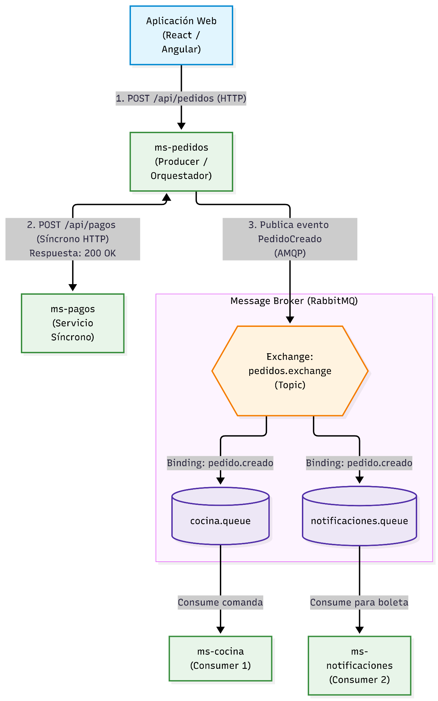
Microservicios y Responsabilidades
- ms-pedidos (Producer / Orquestador): Expone los endpoints REST, recibe la orden desde el frontend, persiste los datos en MySQL, coordina la verificación del pago y publica el evento correspondiente en RabbitMQ.
- ms-pagos (Servicio Síncrono): Valida la transacción bancaria y aprueba o rechaza el cobro de inmediato.
- ms-cocina (Consumer 1): Recibe las órdenes confirmadas y las proyecta en la comanda de la barra para su elaboración.
- ms-notificaciones (Consumer 2): Genera la boleta electrónica y procesa el envío del comprobante por correo electrónico al cliente.

Descripción del Flujo Principal
- El operador ingresa los productos en la interfaz web y confirma la venta (POST /api/pedidos).
- ms-pedidos invoca síncronamente a ms-pagos (POST /api/pagos) para validar y procesar el cobro.
- Al recibir la respuesta exitosa (200 OK), ms-pedidos guarda la orden confirmada y responde al frontend (201 Created) liberando de inmediato la interfaz.
- En paralelo, ms-pedidos publica el evento PedidoCreado al exchange pedidos.exchange de RabbitMQ con una routing key jerárquica, por ejemplo, pedido.creado.caja.
- El exchange enruta una copia del mensaje hacia cocina.queue y otra hacia notificaciones.queue.
- ms-cocina consume el mensaje desde su cola y despliega la orden en la pantalla del barista.
- ms-notificaciones consume su copia de forma independiente, genera el documento digital y despacha el correo al cliente.

6. Justificación Técnica de las Decisiones de Comunicación

¿Qué necesita ocurrir inmediatamente? (Comunicación Síncrona)
- Interacción: ms-pedidos $→$ ms-pagos mediante HTTP/REST.
- Justificación: Corresponde a una regla de negocio estricta. No se debe ordenar la preparación de un producto ni comprometer inventario si el pago no ha sido autorizado. ms-pedidos requiere una respuesta inmediata para decidir si confirma la orden o informa el rechazo de la transacción al usuario.

¿Qué puede ocurrir después sin bloquear al usuario? (Comunicación Asíncrona)
- Interacción: ms-pedidos $→$ RabbitMQ $→$ ms-cocina y ms-notificaciones mediante AMQP.
- Justificación:
  - Respuesta en milisegundos: Tras validar el cobro, la pantalla de venta queda liberada de inmediato para continuar operando, sin esperar a que la comanda sea vista en cocina ni a que el servidor de correos finalice el despacho.
  - Tolerancia a fallos y resiliencia: Si el servicio de correos experimenta demoras o una caída, el mensaje queda encolado de forma segura en RabbitMQ sin afectar la atención ni detener la elaboración del café.

7. Especificación Técnica de Mensajería en RabbitMQ
- Evento: PedidoCreado
- Producer: ms-pedidos
- Exchange: pedidos.exchange
  - Tipo: topic
  - Durabilidad: durable = true
Routing Key: pedido.creado.caja (o pedido.creado.web)
Definición de Colas y Enlaces (Bindings)
Cola (Queue) | Durabilidad | Binding / Routing Key | Consumidor | Propósito
cocina.queue | durable = true | pedido.creado.# | ms-cocina | Despliegue de orden en comanda visual de preparación.
notificaciones.queue | durable = true | pedido.creado.# | ms-notificaciones | Emisión y envío de boleta digital por correo.

Payload Mínimo del Mensaje (JSON)

